24.03.2020 ВСЕСВІТНЯ ІСТОРІЯ

План вивчення теми:

1. Ознайомся із текстом підручника: Всесвітня історія, 11 клас. І.Щупак, 2019 р. §20. (https://pidruchnyk.com.ua/444-vsesvtnya-storya-schupak-11-klas.html).

2. Переглянь презентацію до теми.

3. Переглянь відео «Японія та "тихоокеанські дракони"» за посиланням https://youtu.be/eWp3IJUSPtI.
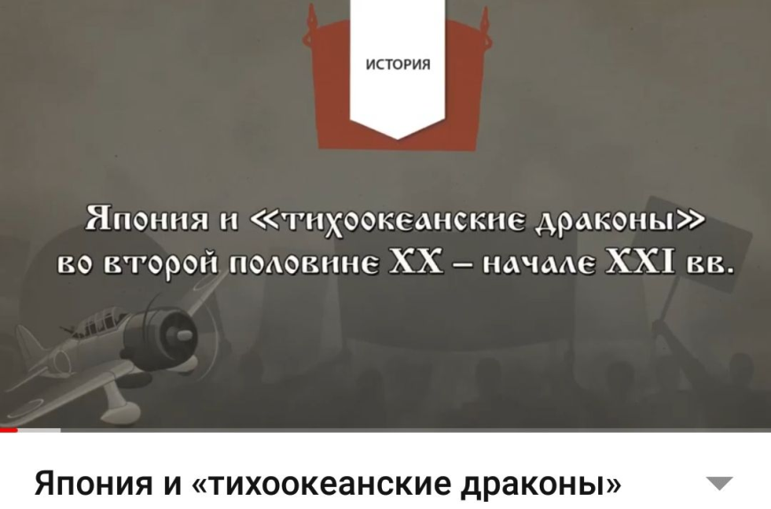

4. Занотуй основні положення теми за планом:
1. Повоєнні перетворення в Японії.
2. Причини японського економічного дива.
3. Напрями зовнішньої політки Японії.

5. Виконай завдання для самоконтролю.

1. Вправа «Моделювання поняття»

ДЕМОКРАТИЗАЦІЯ –
1. закріплення в законах прав і свобод людини;
2. систеама заходів і законів, направлених на впровадження демократії в країні;
3. перорозподіл політичної влади.
ДЕМІЛІТАРИЗАЦІЯ –
1. ліквідація арсеналу, військових укріплень;
2. розброєння;
3. часткова заборона мати військову промисловість, військові бази.
ДЕКАРТЕЛІЗАЦІЯ –
1. законодавче обмеження;
2. концентрація економічного потенціалу у вигляді картелів, синдикатів, трестів;
3. інших монополій.

2. ТЕСТОВІ ЗАВДАННЯ:
6. Визначте одну з причин японського економічного дива:
а) ліквідація монархії;
б) ліквідація японських корпорацій;
в) майже повна відсутність військових витрат.

7. Виберіть рису, не характерну для повоєнного розвитку Японії:
а) виробництво мікроелектронної техніки;
б) тісні зв'язки з СРСР;
в) орієнтація на США.

8. Японія за формою правління:
а) президентська республіка;
б) абсолютна монархія;
в) конституційна монархія

9. З якою країною Японія так і не уклала мирний договір:
а) Китай;
б) СРСР;
в) США.

10. Що відповідає Японії у 50-80-х роках?
а) тісне економічне і військове співробітництво з США;
б) країна входить до “ ядерного клубу ”;
в) ведуча партія -ЛДП;
г) держава – парламентська федеративна республіка;
д) більш розвинута промисловість, ніж сільське господарство

